EXPO 2020: L’INNOVAZIONE DI RAK CERAMICS A DUBAI CON IL PADIGLIONE ITALIA

L’azienda, in qualità di Supporter Sponsor, sarà presente con LE PROPRIE SOLUZIONI LIFESTYLE PER l’ARREDOBAGNO, all’interno del progetto dello Studio Ratti, Rota, Gatto e F&M INGEGNERIA di Torino, IN OCCASIONE DELla prima Esposizione Universale che si svolge nell’area ME.NA.SA.

Roma | Fiorano Modenese, 23 settembre 2020.

RAK Ceramics partecipa all' Expo 2020 di Dubai come «Supporter sponsor» del padiglione italiano. È stata infatti siglata la partnership tra l’Azienda e il Commissariato Generale per l’Italia, con l’obiettivo di rafforzare il progetto di innovazione e sostenibilità promosso dal nostro Paese con la partecipazione all’Esposizione Universale che avrà inizio il 1° ottobre 2021 e si concluderà il 31 marzo 2022.

La partnership si inserisce appieno nelle logiche industriali di RAK Ceramics, che uniscono business e attenzione all’ambiente all'interno di un percorso di sviluppo in atto da diversi anni e incentrato su prodotti e processi contemporaneamente innovativi e sostenibili. In qualità di Supporter Sponsor, RAK Ceramics sarà presente con le proprie soluzioni lifestyle per l’ambiente bagno presso il Padiglione Italia, proprio nel cuore della prima Expo organizzata in un Paese arabo e dell’area ME.NA.SA. (Medio Oriente, Africa Settentrionale e Asia Meridionale).

Il tema scelto per Padiglione Italia a Expo 2020 Dubai, “Beauty connects people” (La Bellezza unisce le persone) è lo spunto che metterà in relazione, in connessione appunto, i vari settori in un approccio interdisciplinare. Il progetto, firmato dallo Studio Ratti, Rota, Gatto e F&M Ingegneria di Torino, è uno spazio espositivo e rappresentativo del migliore ingegno italiano, che vuole offrire una memorabile esperienza ai visitatori, facendo vedere al mondo competenze, talenti e ingegni multidisciplinari che possono diventare promotori di nuove opportunità formative, professionali e imprenditoriali.
RAK Ceramics è stata selezionata per fornire le migliori componenti costruttive, impiantistiche, tecnologiche e di design, forte del suo impegno quotidiano nell’ambito della sostenibilità, nell’economia circolare e nell’architettura digitale.

La partecipazione dell’azienda è assolutamente in linea con i valori legati al buon gusto, al lifestyle, alla sostenibilità e all'innovazione, valori che formano il centro del progetto di partecipazione dell'Italia alla prossima Esposizione Universale.

IMMAGINI PER LA STAMPA

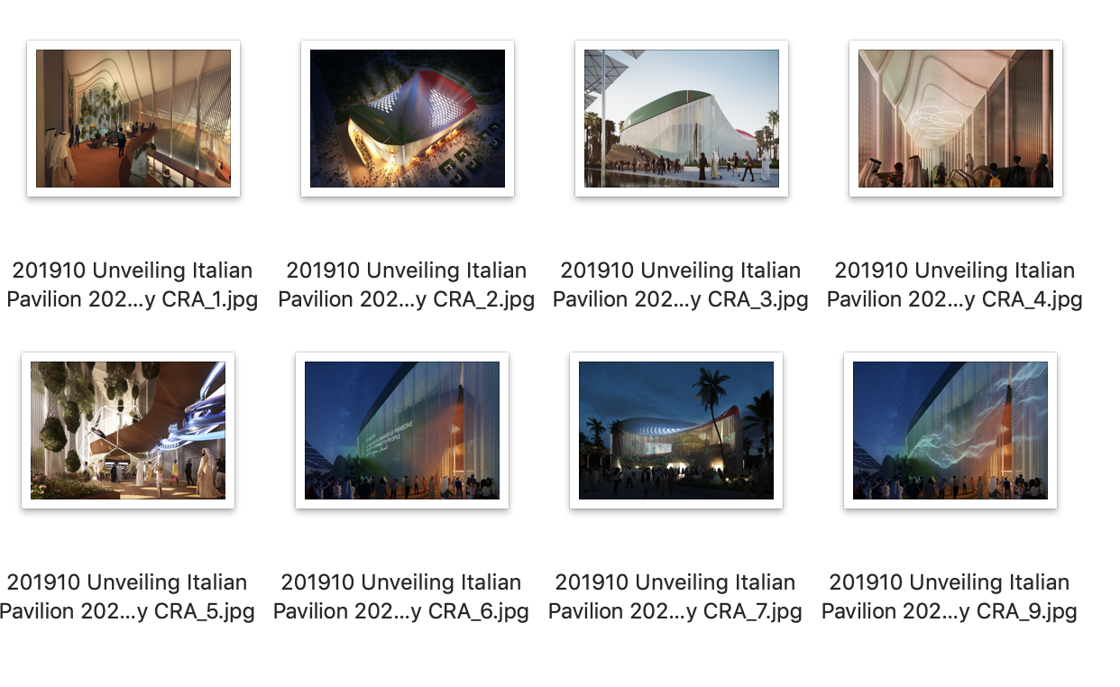
RAK Ceramics Distribution Europe
Fiorano Modenese (MO)
www.rakceramics.com

Marco Borghi
Deputy General Manager - Marketing & Communications
marco.borghi@rakceramics.com
Dir. +971 7 246 7423
Mob. +971 52 721 8935

Press Office RAK Ceramics:
tac comunic@zione
press@taconline.it
www.taconline.it
Paola Staiano
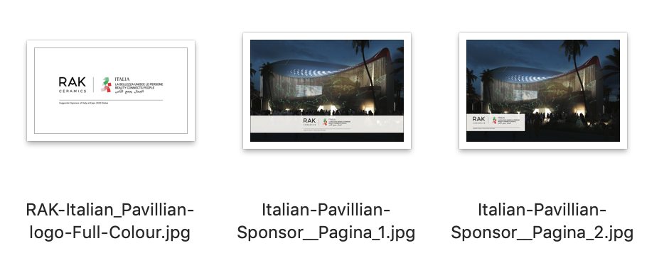

EXPO 2020

La bellezza unisce le persone.

Dialogo, engagement e cooperazione: l’innovazione riparte da Expo 2021 Dubai!

Per sei mesi Dubai si trasformerà in una vetrina mondiale in cui i Paesi partecipanti presenteranno al mondo il meglio delle loro idee, progetti, modelli esemplari e innovativi nel campo delle infrastrutture materiali e immateriali sui temi dell’Esposizione Universale. 200 i Paesi partecipanti. Expo 2020 Dubai sarà la prima Esposizione Universale a tenersi nell’area ME.NA.SA. (Medio Oriente, Nord Africa, Asia meridionale).

Tre imbarcazioni, tre navate e una prima destinazione: Dubai. Questo è il Padiglione Italia all’interno di Expo Dubai, evento mondiale che parlerà di OPPORTUNITÀ – liberare il potenziale dei singoli e delle comunità per creare un futuro migliore, MOBILITÀ – sistemi innovativi di logistica, trasporto e comunicazione di persone, beni e idee, SOSTENIBILITÀ – accessibilità e resilienza delle risorse ambientali, energetiche e idriche.
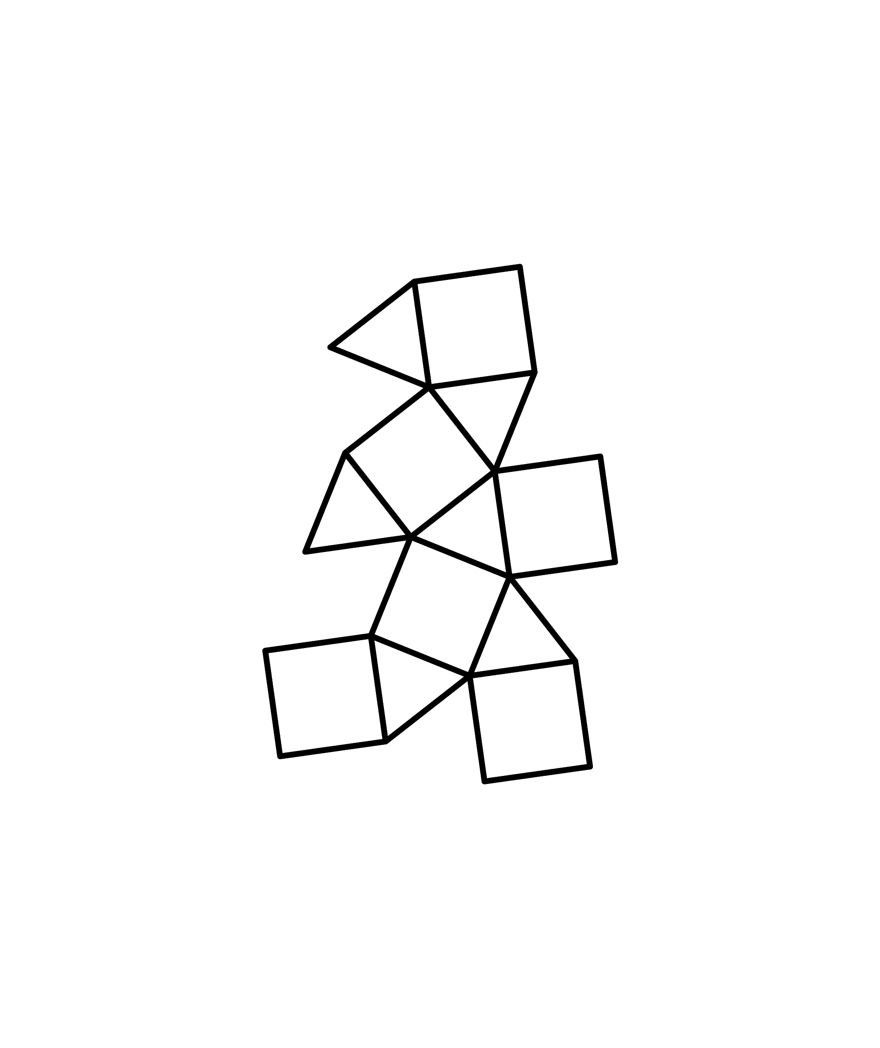
Nel grande sito dell’Expo di Dubai, Padiglione Italia si trova in una posizione strategica: tra le aree tematiche Opportunità e Sostenibilità, all’uscita del Padiglione degli Emirati Arabi Uniti e vicino a quelli di India, Germania, Arabia Saudita, Giappone e Stati Uniti. Il Padiglione Italia è dotato di spazi adatti a diverse tipologie di eventi e iniziative: presentazioni, incontri istituzionali, workshop, B2B, eventi e conferenze. ll Padiglione non è tanto un luogo espositivo, ma soprattutto dimostrativo, un hub formativo e culturale dove saranno centrali per la partecipazione l’Education Lab e il Cultural Lab. Gli spazi del Padiglione saranno continuamente capaci di ricevere e trasmettere all’esterno contenuti, iniziative e idee.
https://italyexpo2020.it/

RAK CERAMICS
RAK Ceramics Distribution Europe con sede a Fiorano Modenese (MO), fa parte di RAK Ceramics, brand nato nel 1989 con sede negli Emirati Arabi Uniti, riconosciuto a livello internazionale perché in grado di offrire soluzioni progettuali uniche attraverso l’utilizzo di prodotti e sistemi integrati di gres porcellanato e ceramica per pavimenti e rivestimenti, sanitari e arredobagno.
Il Gruppo produce 123 milioni metri quadrati di piastrelle, 5 milioni di pezzi di sanitari, 24 milioni pezzi di porcellana da tavola e 1 milioni di rubinetti all'anno presso i suoi 20 stabilimenti all'avanguardia negli Emirati Arabi Uniti, in India e in Bangladesh. RAK Ceramics è attiva in 150 paesi attraverso la rete di Hub operativi in Europa, Medio Oriente e Nord Africa, Asia, Nord e Sud America e Australia.
La società è quotata pubblicamente su Abu Dhabi Securities Exchange negli Emirati Arabi Uniti e sulla borsa di Dhaka in Bangladesh. Il fatturato globale annuo del Gruppo è di circa miliardo di dollari US.

